BAB II
TINJAUAN PUSTAKA

Penelitian Terdahulu
Jurnal yang berjudul perancangan Board game Sebagai Media Edukasi Pentingnya Melindungi Orangutan untuk Anak Usia 6-10 tahun, yang disusun oleh Felicia Amanda, Deny Tri Ardianto, dan Erandanu dibahas mengenai konsep perancangan yang diantaranya tujuan kreatif pembelajaran, topik dan tema pembelajaran, karakteristik target audiens, metode pembelajaran dan pembelajaran penyajian konten, format desain media pembelajaran, konsep visual dan pengembangan desain dalam penelitian ini menggunakan metode analisis 5W+1H. Dari pembahasan tersebut didapat hasil yang menerangkan bahwa penulis telah meneliti bahwa upaya mendukung proses penyampaian pesan kepada audiens, yaitu dengan metode pembelajaran menggunakan board game sebagai media edukasi, didalamnya terdapat elemen-elemen interaksi yang dapat menyenangkan anak-anak untuk mudah dan terus mengingat apa yang disampaikan dalam waktu jangka panjang. Bentuk media pembelajaran yang digunakan pada board game ini adalah menggunakan mekanisme roll and move, dalam permainan terdapat konten yang terdiri dari papan permainan, token pohon, pion pemain, kartu aksi, kartu rintangan, dadu satu buah, buku panduan satu buah.

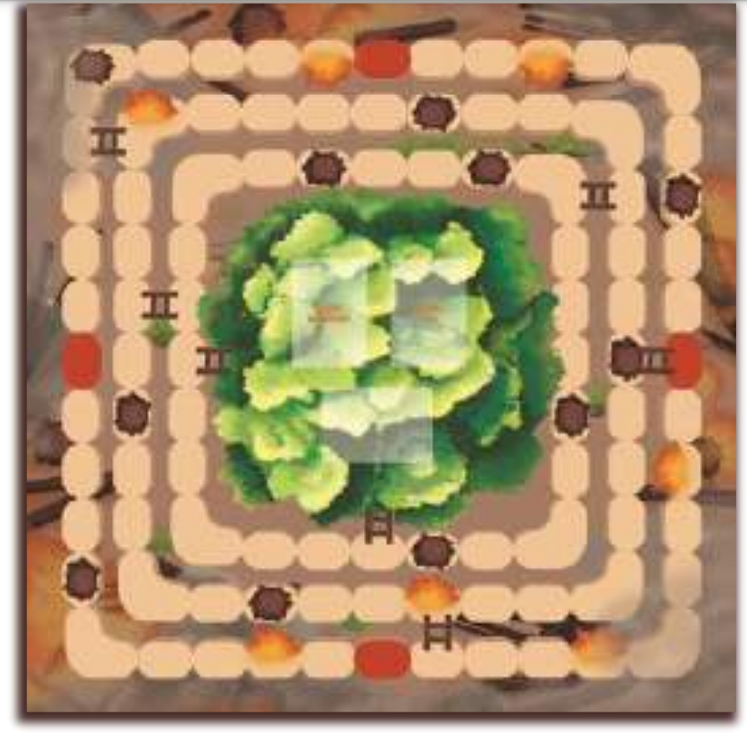
Gambar 2. 1 Salah satu konten permainan dalam board game Orangutan Rescue
(Sumber : Perancangan Board game sebagai Media Edukasi Pentingnya Melindungi Orangutan untuk Anak Usia 6-10 Tahun, 2019)

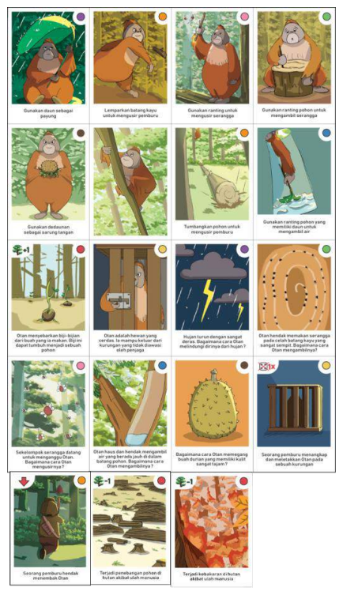

Gambar 2. 2 Salah satu konten permainan dalam board game Orangutan Rescue
(Sumber : Perancangan Board game sebagai Media Edukasi Pentingnya Melindungi Orangutan untuk Anak Usia 6-10 Tahun, 2019)

Jurnal yang berjudul Board game Edukasi Pengenalan Fauna Endemik Kalimantan Untuk Anak, yang disusun oleh Florenza, Andreas, Irwan Harjito, (Vol.4, No.1, 2021) dalam jurnal ini dibahas mengenai hasil orientation, analysis, conception, design and implementation, dari penelitian tersebut dibahas, mengenai media papan permainan saat ini sangat penting sebagai media alternatif edukasi agar anak menambah ilmu pengetahuan dan mengenal hewan khususnya hewan fauna endemik Kalimantan dengan lebih luas, serta dapat mengetahui tentang alat penyelamat dan kegunaannya. Konsep dalam permainan menggunakan permainan dengan mendapatkan token poin, dari kuis, informasi, tebak menebak, rintangan, dan alat keselamatan hewan.

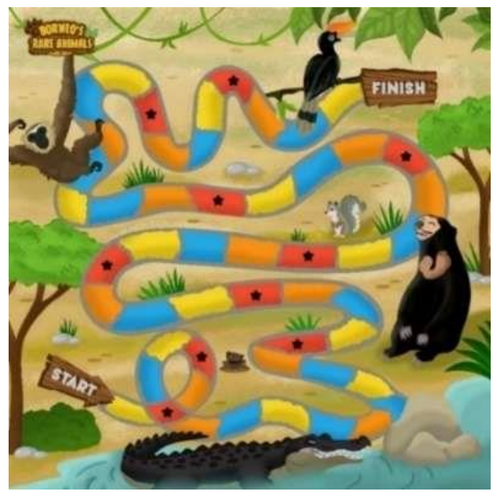

Gambar 2. 3 Salah satu konten permainan dalam board game Borneo’s Rare Animals
(Sumber : Board game Edukasi Pengenalan Fauna Endemik Kalimantan untuk Anak, 2021)

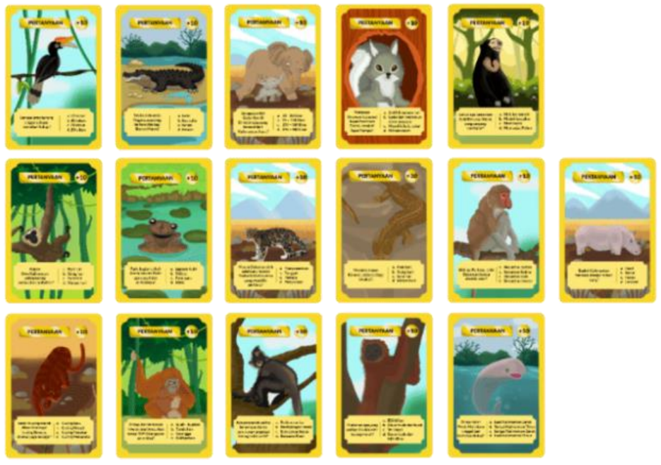

Gambar 2. 4 Salah satu konten permainan dalam board game Borneo’s Rare Animals
(Sumber : Board game Edukasi Pengenalan Fauna Endemik Kalimantan untuk Anak, 2021)

Berikutnya, jurnal yang berjudul Perancangan Board game Hewan ternak Bagi Anak-anak Menggunakan Model Four-D, disusun oleh Saiful Yahya, Dinda Liutammima Mavaza (Vol.8, No.2, 2021) dibahas beberapa hal mengenai metode analisis menggunakan Teknik 5W+1H dan model perancangan dari Thiagarajan, konsep perancangan dimana permainan board game menggunakan tema safari peternakan yang dimainkan sebagai pembelajaran mengenali manfaat dan informasi tentang hewan ternak. Board game ini memiliki judul dengan nama “Safari Pintar” dengan visualisasi menggunakan tiga dimensi (pop up), ilustrasi hewan dan karakter pada pion menggunakan warna ceria namun soft menjadikan board game semakin menarik untuk dimainkan.

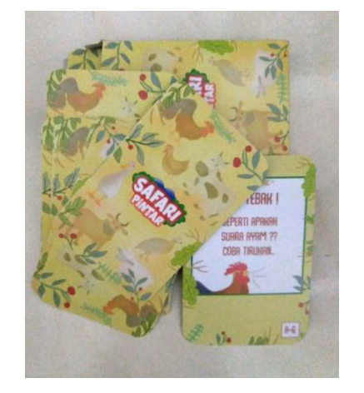
Gambar 2. 5 Kartu aksi dalam board game Safari Pintar
(Sumber : Perancangan Board game Hewan ternak Bagi Anak-anak Menggunakan Model Four-D, 2021)

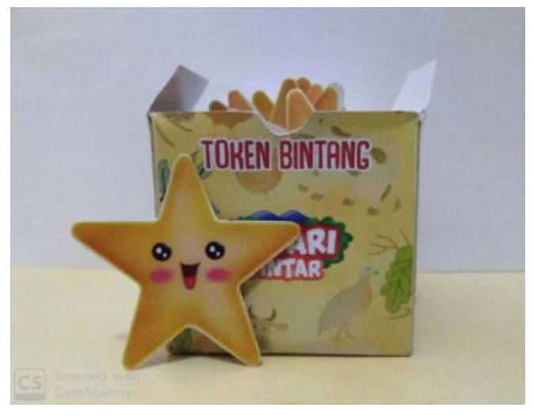

Gambar 2. 6 Token Bintang dalam Board game Safari Pintar
(Sumber : Perancangan Board game Hewan ternak Bagi Anak-anak Menggunakan Model Four-D, 2021)

Tabel 2. 1 Perbandingan Jurnal Penelitian Terdahulu yang Relevan
No | Jurnal/Tugas Akhir | Metode | Hasil | Kelebihan/Kekurangan
1. | Board Game Sebagai Media Edukasi Pentingnya Melindungi Orangutan untuk Anak Usia 6-10 tahun | Metode pengumpulan data berupa studi pustaka, observasi, wawancara dan internet. Metode analisis menggunakan kualitatif 5W+1H (What, who, when, where, why, how) | Papan board game, kartu aksi, kartu rintangan, token pohon, pion pemain, dadu, panduan dan packaging. | Kelebihan :  Mengedukasi anak-anak akan pentingnya melindungi Orangutan salah satu fauna yang hampir terancam punah di dengan pemain turut serta dalam upaya menjaga kelestarian hewan tersebut.  Kekurangan :  Efesiensi waktu pemain yang harus melibatkan orang dewasa atau orang tua untuk menjelaskan isi dari permainan.
2. | Board Game Edukasi Pengenalan Fauna Endemik kalimantan Untuk Anak | Metode analisis menggunakan Teknik 5W+1H (What, who, when, where, why, how) dan model perancangan dari Thiagarajan | Papan board game, kartu aksi, kartu rintangan, token pohon, pion pemain, dadu, panduan dan packaging. | Kelebihan :  Papan permainan yang mengedukasi tentang fauna Endemik di Kalimantan dengan lebih luas dan memberikan kesadaran akan lingkungannya dengan mengetahui cara menyelamatkan hewan endemik
3. | Perancangan Board game Hewan ternak Bagi Anak-anak Menggunakan Model Four-D | Pengumpulan data melalui wawancara, observasi dan analisis menggunakan SWOT. Metode Perancangan menggunakan Robin Landa diantaranya orientation, analysis, conception, design, implementation. | Logo, papan permainan, pion permainan, kartu permainan, buku panduan, pengemasan, dadu dan token. | Kelebihan :  Memberikan informasi-informasi tentang hewan ternak dan manfaat yang dimiliki, serta didukung dengan visualisasi tiga dimensi, permainan memiliki pertanyaan yang diberikan seputar hewan ternak.  Kekurangan :  permainan tergantung pada pengetahuan pemain sehingga pemain harus pintar menjawab agar bisa memenangkan permainan.
Pada ketiga perancangan terdahulu, dapat disimpulkan bahwa ketiga perancangan diatas sama-sama menggunakan teknik pengumpulan data observasi dan wawancara, dengan target audience utama anak-anak sebagai media belajar dan bermain, tema yang digunakan mengambil hewan atau fauna sebagai pengenalan kepada anak-anak, agar mereka belajar tentang pengetahuan alam dan memiliki kesadaran akan lingkungan sekitarnya. Selain itu ketiga perancangan board game dimainkan bersama-sama atau secara berkelompok untuk berinteraksi yang terdiri dari papan permainan dan disertai kartu permainan.

Teori Terkait
2.2.1 Perancangan (Desain)
Secara etimologi istilah desain dari beberapa serapan bahasa salah satunya diambil dari bahasa italia yaitu “Designo” yang secara gramatikal mengandung arti gambar. Kata desain juga digunakan sebagai kata benda maupun kata kerja. Istilah “desain” dalam kata kerja diartikan sebagai proses dalam membuat atau menciptakan objek baru. Sedangkan istilah “desain” pada kata benda digunakan sebagai hasil akhir dalam sebuah proses kreatif, baik berwujud rencana, proposal maupun berbentuk karya nyata. ( Anggraini, Nathalia, 2014 : 13-14)
Pengertian desain dapat dikelompokkan menjadi dua yaitu dalam arti umum dan juga khusus. Dalam arti umum, desain merupakan suatu konsep pemikiran untuk menciptakan suatu perencanaan yang tujuannya mewujudkan suatu benda sehingga menciptakan hasil yang nyata. sedangkan dalam arti khusus, desain diartikan melibatkan pada segi penggunaan atau fungsi dari benda tersebut, ketepatan pemilihan bahan serta dari segi keindahannya. (Hestiworo, 2013:15).

2.2.2 Media
Rustan (2020 : 14) media (dalam komunikasi) merupakan suatu wadah atau perangkat komunikasi untuk mengirimkan sebuah konten dari pengirim kepada penerima. Rustan juga membagi jenis media menjadi dua yaitu Traditional Media dan New Media. "Traditional Media adalah media yang berbasis teknologi analog dan berbentuk objek fisik." beberapa contohnya ialah media cetak, radio, TV, tape dll. sedangkan "New Media ádalah media yang berbasis teknologi digital seperti komputer dan internet" New Media juga biasa disebut dengan media digital dan contohnya seperti blog, animasi online, media sosial dll.
Media cetak dan digital dibedakan dengan karakteristik dan penerapan desain. Perbedaan tersebut bisa dilihat dari berbagai faktor :
- Seperti dalam segi spesifikasi, media cetak memiliki bentuk dan ukuran yang amat beragam sedangkan digital tidak seekstrim media cetak. Dan dalam keawetan, media cetak rentan terhadap keadaan dan kondisi di sekitarnya seperti kelembaban, cuaca dll. sedangkan digital memiliki keawetan yang cukup lama.
- Dalam interaksi dengan pengguna, media cetak memiliki keterlibatan dengan penglihatan, pendengaran dan perabaan. Sedangkan, media cetak hanya didominasi oleh indera penglihatan dan pendengaran.
- Lingkup audience media cetak luas dan massal, kurang bisa dikontrol sedangkan digital sebaliknya.
- Produksi hingga penyebaran seperti dalam pembuatan konten digital cetak lebih kompleks dan lama karena mempertimbangkan banyak hal seperti bahan ukuran dsb. sedangkan digital lebih simple dan cepat namun audience bisa cepat pula melihat kesalahan tersebut.
- Pada faktor mendesain digital cetak, desainer bisa fokus mengurusi aspek visual, dalam media digital aspek visual dibatasi berbagai aspek teknis. sedangkan dalam hal konsistensi penampilan visual, media cetak lebih terjamin sedangkan media digital tidak.
- Dalam aspek kesehatan media cetak lebih rendah dibandingkan dengan digital karena radiasi elektromagnetik dari pancaran cahaya dan kesehatan.

2.2.4 Ilustrasi
Dalam kamus, ilustrasi diartikan sebagai bentuk gambar, diagram, atau peta yang digunakan sebagai ungkapan untuk menjelaskan atau menghias sesuatu. sehingga dapat dikatakan bahwa ilustrasi merupakan representasi visual dari sebuah gagasan ide atau konsep melalui proses kreatif untuk tujuan tertentu. Karya ilustrasi yang diciptakan harus mampu bercerita sehingga nantinya dapat mengkomunikasikan pesan atau isi yang akan disampaikan kepada audiens (Maharsi 2016: 17). Ilustrasi memiliki jenis yang beragam diantaranya :
- Ilustrasi kartun
Dalam penggambaran ilustrasi ini umumnya memiliki karakter yang lucu dan menarik perhatian untuk mengisyaratkan makna tertentu dalam penyampaian pesannya dengan gambar kartun.

- Ilustrasi Karikatur
Asal kata karikatur sendiri dari bahasa Italia ‘Caricare’. dengan memiliki makna menggambarkan objek yang bersifat pasti dan menonjolkan dari objek yang yang digambar. Umumnya karikatur memiliki sifat yang unik, lucu terkadang juga memiliki makna yang tersirat yang penyampaiannya untuk sindiran atau sebuah kritikan.
- Ilustrasi Komik
komik merupakan gambar dengan kombinasi antara teks dan gambar yang dalamnya memuat informasi tertentu dengan menggambarkan kegiatan tokoh secara detail, dalam penggambaran diilustrasikan secara bertahap hingga akhir cerita untuk mengajak pembacanya memahami isi dari komik tersebut.
- Ilustrasi Karya Sastra
Dalam penyampaian karya sastra seperti puisi, sajak, karya tulis lainnya, menggunakan ilustrasi sebagai pendukung untuk mempertegas makna dalam karya tersebut, agar para pembaca merasakan isi dalam karya sastra namun juga dapat penggambaran lebih detail maksud dari isi karya yang disampaikan oleh penulis.
Terdapat pembagian bahan dan alat yang digunakan dalam pembuatan ilustrasi. Namun sebenarnya di dalam seni rupa seorang kreator tidak dituntut untuk menggunakan bahan dan alat khusus, sehingga bebas untuk menggunakan apa saja bahkan menggunakan media baru sekalipun. Berikut beberapa alat dan bahan menggambar ilustrasi yang biasa digunakan seperti bahan lunak terdapat tinta cina, cat air dll. Dan bahan keras terdapat pensil, spidol dll. (Yoyok RM, Siswandi 2008 : 31-33).

2.2.5 Watercolor
Definisi watercolor atau cat air dalam sebagian kelompok diartikan sebagai teknik yang setiap pigmennya larut dalam air, baik itu berbentuk buram atau transparan dan kemudian dieksekusi menggunakan medium air (Pike, J. 2012 : 9-10). Dan dalam penggunaan alat-alat yang digunakan yaitu brush dengan beberapa ukuran yang menyesuaikan kebutuhan, kertas yang memiliki daya serap air.
Berikut adalah macam-macam penerapan teknik yang digunakan pada watercolor :
- Wet-on-Wet Technique
Wet-on-Wet Technique atau Teknik basah ke basah mengoleskan air dalam jumlah besar secara merata ke permukaan kertas. Kemudian mengaplikasikan pigmen cat air yang diencerkan ke kertas yang besar. Pigmen kemudian akan menyebar secara acak dan tak terkendali untuk menciptakan tampilan yang longgar dan mengalir.
Teknik ini banyak digunakan untuk menggambar langit galaksi, awan halus, dan latar belakang yang berkabut. Penting untuk diperhatikan bahwa pigmennya sangat encer, sehingga tampak lebih terang saat kering.
- Wet-on-Dry Technique
Sedangkan dalam teknik basah ke kering, pigmen diencerkan dengan air dan diaplikasikan langsung ke kertas cat air yang kering. Ini akan memberi lebih banyak kontrol di mana penyebaran warna dan warna pigmen tetap hidup karena tidak terlalu encer atau basah. Teknik ini sangat berguna untuk mewarnai goresan detail yang tepat dan ujung yang tajam.
- Dry Brush Technique
Dalam teknik dry brush ini memiliki tekstur yang unik, ini sangat penting untuk tidak menggunakan banyak air saat mengaplikasikan pigmen di kertas. sehingga ini akan menciptakan tampilan permukaan kertas yang kasar dan berserat. Teknik ini tepat untuk menciptakan tekstur untuk batu, kayu, kulit binatang, pegunungan dll.

2.2.6 Warna
Sadjiman (2009 : 13) menerangkan bahwa warna merupakan getaran atau gelombang yang diterima oleh panca indera yaitu penglihatan. Dapat didefinisikan warna secara objektif sebagai cahaya yang dipancarkan, atau secara subjektif ialah bagian dari pengalaman dari indera penglihatan. Warna memiliki karakteristik yang berbeda sehingga penggunaan warna dalam desain dapat dikomunikasikan secara efektif, agar bisa membedakan kedua objek atau bentuk yang identik, baik dalam ukuran maupun nilai gelap terangnya dari warna tersebut. Warna juga dapat memberikan dampak psikologis, sugesti dan suasana bagi yang melihatnya. Dalam kegunaan sehari-hari warna dikategorikan menjadi dua yaitu warna primer adalah warna dasar seperti merah, biru dan kuning. Berikutnya, ada warna sekunder yang terdiri dari pencampuran dua warna primer dengan perbandingan yang sama.

2.2.8 Papan Permainan (Board game)
Board game atau papan permainan merupakan permainan dengan seperangkat aturan tetap yang membatasi jumlah bidak di papan, jumlah posisi dan jumlah gerakan. karena dalam papan permainan terdapat potongan-potongan bidak dan papan yang saling mempengaruhi satu sama lain diatas papan. (Gobet, F., Retschitzki, J., de Voogt, A. 2004) . Board game sendiri dilengkapi dengan beberapa komponen di dalamnya seperti token, pion atau bidak yang dapat digerakkan diatas sebuah papan permainan khusus. Terdapat pelbagai macam jenis papan permainan berdasarkan pola permainan dibagi menjadi 6 bagian, diantaranya :
Classic Board games atau Family Games, sistem permainan mengajak pemain untuk berlomba bersama mengelilingi papan permainan atau mengikuti arah dari jalan permainan agar mencapai tujuan yang disediakan. contoh permainan seperti ular tangga dan candyland.
Card Based Strategy Games, dalam permainan ini menggunakan elemen kartu sebagai media utama yang penting. contohnya bang, munchkin dan 7wonders.
Deck-Building Games, permainan ini menyerupai trading card games, dimana setiap pemain memiliki beberapa set kartu yang digunakan saat bermain. Contoh permainan domino, thunderstorms, dan quarriors.
Euro-Style Games, dalam permainan ini tujuan akhir pemain adalah untuk mengumpulkan poin agar dapat memenangkan permainan. Permainan memiliki tema yang kuat untuk menginformasikan keseluruhan pemain, dengan mengandalkan strategi contoh settler of catan, carcassonne, lancaster dan power grid.
Abstract Strategy Games, salah satu yang termasuk permainan ini adalah Catur fan Checkers. pokok permainan ini adalah setiap pemain beradu strategi untuk mendapatkan kemenangan. contohnya permainan catur, checkers, dan push fight.
Strategy Games, merupakan permainan yang mempunyai papan atau alur cerita untuk mengarahkan pemain dengan melibatkan kerjasama dan kompetisi, sehingga dibutuhkan strategy pemikiran yang tinggi. contoh dalam permainan ini risk, arkham horror, imperium, dan lain sebagainya.

2.2.9 Game Design Document ( GDD )
Definisi game design document menurut Adam, Ernest ( 2010:54) adalah kumpulan berbagai dokumen yang digunakan oleh game designer untuk menginformasikan menegenai game yang didesain, proses ini akan mengubah ide yang sebelumnya abstrak menjadi rencana yang tertulis. Sedangkan menurut Oxland, Kevin (2004), game design document digunakan sebagai acuan saat melakukan pengembangan game. Dokumen ini berisikan deskripsi dari konsep game dan gambaran umum gameplay secara detail. Dokumen ini adalah dokumen yang hidup sehingga kedepannya selalu mengalami perubahan dalam masa pengembangan game.
Berikut jenis-jenis Game Design Document, yang didalamnya terdapat perbedaan fungsi dan ciri khas masing-masing.
High Concept Document, berfungsi sebagai pemberi informasi kepada produser atau publisher tentang game yang akan dibuat. Dokumen ini didalamnya berisikan tentang ide-ide kunci dari game yang hanya memiliki kurang lebih 2-4 halaman.
Character Design Document, secara spesifik digunakan untuk merekam desain dari karakter yang akan dibuat didalam game, biasanya dibuat dalam bentuk avatar. Tujuan utama di dokumen ini adalah sebagai gambaran penampakan karakter, dan muove-set dari karakter itu sendiri, yaitu kumpulan animasi yang mendokumentasikan gerakan-gerakan karakter.
World design document, merupakan dasar pembuatan semua jenis seni grafis dan audio untuk memvisualisasikan game world dari game yang akan dibuat.
Game Treatment Document, berfungsi sebegai representasi dari game dalam bentuk outline kepada pihak yang ingin tahu tentang game yang dibuat. Document disusun sedemikian rupa supaya dapat memuaskan rasa penasaran dan menaikkan rasa antusias audience kepada game yang dibuat.
Flowbaord, merupakan persilangan dari flowchart dan storyboard, dimana storyboard dibuat sebagai linier untuk merencanakan serangkaian gambar sesuai jalan cerita, dan flowchart digunakan programmer untuk mendokumentasikan algoritma.
Story and Level Progression Document, untuk merekam cerita berskala besar dari game yang akan dibuat, dan melihat kemajuan dari setiap satu level ke level selanjutnya.
Game Script , yaitu untuk mendokumentasikan rules dan core-mechanics dari game. Gamescript dapat membuat kita tahu bagaimana memainkan game, dan menspesifikasikan peraturan permainan secara detail.
Perlu digaris bawahi bahwa dalam mendesain game, desainer tidak diwajibkan menggunakan semua bentuk game design document yang disebutkan diatas, desainer bisa menggunakan salah satu dari jenis yang telah disebutkan diatas atau menggabungkan berbagai jenis bentuk dokumentasi untuk menyesuaikan dengan kebutuhan game yang dibuat.

